

Общественная и торгово-промышленная палаты РФ будут работать вместе
07 апреля 2011 г.
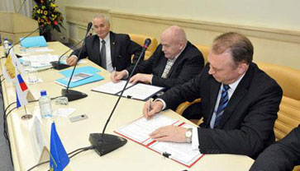
В Москве прошло подписание Соглашения о сотрудничестве между Торгово-промышленной палатой Российской Федерации и Общественной палатой Российской Федерации. В ходе торжественной церемонии, проходившей в здании Общественной палаты, своими подписями документ скрепили президент ТПП Российской Федерации Сергей Катырин и секретарь Общественной палаты академик Евгений Велихов.

Соглашение знаменует новый этап сотрудничества между двумя организациями, которое насчитывает не один год.
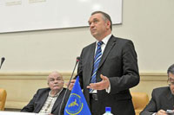«Не секрет, что 6 лет назад, когда начиналась работа в Общественной палате, мы обменивались мнениями о том, как ТПП России и общественные палаты регионов будут сотрудничать, – сказал, выступая перед подписанием, президент ТПП России Сергей Катырин. – Соглашение должно дать новый импульс взаимоотношениям общественных палат на местах и наших региональных торгово-промышленных палат. Возможности такие есть. Если такая работа идет на федеральном уровне, то такая же работа должна идти и на местах».
«Мы и раньше работали вместе, но теперь будем работать еще плотнее, так как станем опираться на палаты регионов, муниципальные, городские. Будем вместе работать в массовом масштабе», – отметил секретарь Евгений Велихов. Говоря о важности формирования в России гражданского общества, он подчеркнул, что подписанное соглашение будет способствовать модернизации. «Без активного влияния гражданского общества мы этот вопрос не решим. Нам надо вовлечь все гражданское общество. Иначе ни с какими проблемами не справиться».

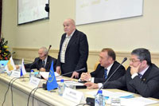«С одной стороны, подписанный документ – это фиксация того, что мы уже шесть лет работаем месте, – заявил в интервью агентству «ТПП-Информ» академик Е. Велихов. – Но важно и другое: вместе с Торгово-промышленной палатой мы становимся еще ближе к человеку, рядовому российскому гражданину. Для нас сотрудничество с такой мощной общественной организацией бизнеса, какой является Торгово-промышленная палата РФ, очень перспективно, это должно ускорить становление гражданского общества в России».
Подписанное соглашение призвано поднять на новый уровень взаимодействие двух организаций, в особенности на местах, в регионах. Как отметил в интервью для ТПП-Информ президент ТПП РФ Сергей Катырин, благодаря этому документу «есть возможность достичь синергии здесь, на федеральном уровне. Но одновременно мы сможем очень серьезно усилить палаты на местах, особенно экономическим блоком наших торгово-промышленных палат, которые владеют не только информацией, но и другими вопросами, и юридическими, и организационными. И кто, как не торгово-промышленные палаты, могут указать общественным палатам, куда направить в данный момент свои усилия».
Одна из проблем, препятствующих модернизации российского общества и экономики, – острейший дефицит грамотных специалистов, которые были бы способны работать в новой экономике. На церемонии отмечалось, что зачастую на местах региональные торгово-промышленные палаты и местные общественные палаты возглавляют одни и те же люди. С одной стороны, это делает тесным сотрудничество структур ТПП и Общественной палаты, но с другой – ярко иллюстрирует дефицит организационных управленческих кадров. Подписанное соглашение призвано содействовать решению и этой проблемы.
Игорь Пономарев, ТПП-Информ

